Hjärtligt välkommen till Rindögården fredagen den 27 november kl 19.00
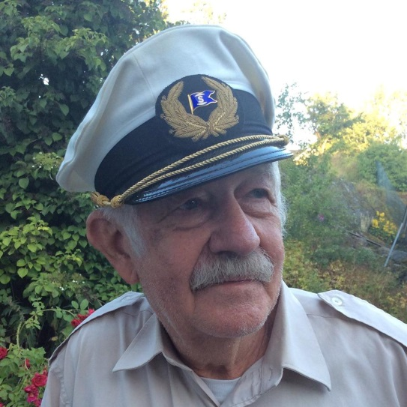
Sjökapten Sten Larsson visar diabilder och berättar om sitt omväxlande yrkesliv ute på ”världshaven”.
Kostnad 10 kr för barn, 20 kr för vuxna – inträdet går till Rindögårdens verksamhet.
Vårt café med hembakt håller öppet!